**Velika subota**

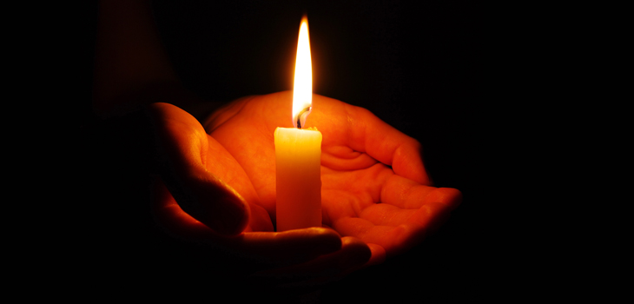

Liturgija velikog petka završava razilaženjem u tišini, a oltar je ostao ogoljen. *Na veliku subotu Crkva ostaje uz grob Gospodinov u tišini razmatrajući njegovu muku i smrt te se uzdržava i od misne žrtve.*[[1]](http://www.ofm.hr/juniorat/?p=260" \l "_ftn1) *Crkva živi Gospodinovu odsutnost. Gospodinova odsutnost, njegov silazak u smrt, vraćaju nas na početak, u iščekivanje novoga stvaranja.****[[2]](http://www.ofm.hr/juniorat/?p=260" \l "_ftn2)***

Vrhunac i središte vazmenog trodnevlja, možemo reći i cijele liturgijske godine,  jest upravo noć između Velike subote i nedjelje Kristovog uskrsnuća. Ova je noć još od najranijih kršćanskih vremena bila – noć bdijenja. Sveti Augustin vazmeno bdijenje naziva “majkom svih bdijenja”. U ovoj noći kršćani svega svijeta bdijući slave pobjedu nad smrću i obnovu života koja se po Kristovu uskrsnuću proteže na sveukupno stvorenje. Ovo je slavlje izvor i središte našega života, a u njemu Crkva »koja je Tijelo Kristovo, bogata raznolikošću milosti, skladna u različitosti svojih članova, sjedinjena divnim ustrojstvom po Duhu Svetom» prinosi molitvu hvale Ocu jer je po svome Sinu nama krivicu otpustio i u svoje nas zajedništvo pozvao. Vazmeno bdijenje sastoji se od četiri dijela: službe svjetla, službe riječi, krsne službe i euharistijske službe.

**Služba svijetla** započinje blagoslovom ognja na kojem se pali uskrsna svijeća. Svijeća zapaljena na ognju znak je toga Krista koji je Svojim uskrsnućem raskinuo okove mraka i donio ljudima novo svjetlo. I kao što ova svijeća razgoni tamu crkve u kojoj se okupljamo, tako Krist obasjava tamu svoje Crkve – zajednice koja je Tijelo njegovo. Na plamenu uskrsne svijeće vjernici upale svoje svijeće predajući svjetlost jedni drugima, kao što vjeru od drugih primamo i dalje ju predajemo. Hvalospjev uskrsnoj svijeći radosni je poklik Crkve Uskrslomu koji je svojom smrću uništio našu smrt i svojim uskrsnućem obnovio naš život.

Nakon vazmenoga hvalospjeva vjernici gase svoje svijeće te slijedi **Služba Božje riječi**. Ritmičnost čitanja i psalama na dojmljiv način nam otkriva Božji naum spasenja. On se u čovjekovoj povijesti otkriva kao Prisutan, kao onaj koji želi obnoviti palo čovječanstvo i vratiti mu izgubljenu ljepotu i svetost. Svi događaji Starog zavjeta vode nas prema punini vremenā, prema Kristu koji je Gospodar vjekova, alfa i omega, početak i svršetak. Služba Riječi je osobito dugačka zato što su vjernici u starini željeli dočekati zoru uskrsnog jutra razmatrajući “divna djela što ih je Gospodin Bog svome narodu od početka činio, vjeran svojoj riječi i obećanju” *(Misal)*, a samo krštenje dijelilo se u zoru i liturgija završavala euharistijskom službom. Poslije starozavjetnih čitanja celebrant intonira misni himan “Slava Bogu na visini” koji se nije pjevao u korizmi. U zbornoj molitvi koja slijedi svećenik izriče vjeru da Bog ovu noć obasjava slavom Kristova uskrsnuća te moli da Bog u nama oživi “duh posinstva što smo ga u krštenju primili”.

Slijedi treći dio uskrsnog bdijenja, **služba krštenja**. Na početku ove službe mole se litanije svih svetih. U svecima Crkva slavi Kristovo pashalno otajstvo, jer su oni svetački živjeli i umrli snaženi krstom i euharistijom. Njih zaziva svećenik kad blagoslivlja vodu kojom će biti kršteni kandidati i poškropljeni kršteni sudionici liturgije koji iznova prihvaćaju ono što su u djetinjstvu mjesto njih učinili roditelji i kumovi. Potom slijedi odricanje od grijeha, ispovijest vjere i celebrantova molitva Ocu, koji nas je preporodio vodom i Duhom Svetim, da nas čuva svojom milošću u istom Kristu Gospodinu našem za život vječni. Ovaj dio bdijenja završava molitvom vjernika.

Preporođeni vodom krštenja i Duhom Svetim postali smo Tijelo Kristovo – Crkva – i pozvani smo na gozbu sa svojim Spasiteljem. Da bismo rasli u onome što smo krštenjem primili, on nam se daruje kao hrana u **sakramentu euharistije**. Blagujući ga uzimamo udjela u njegovu vazmenom otajstvu: rođenju, životu, muci, smrti, uskrsnuću i slavnom uzašašću te primamo Duha Svetoga kako bismo bili zajednica vjere, nade i ljubavi. Novokrštenici prinose na oltar kruh i vino i u tom simbolu donose prikaz cijele okupljene zajednice vjernika. Svaki put kada slavimo Euharistiju, Gospodinovu smrt naviještamo i njegovo uskrsnuće slavimo, približavamo se otajstvu ljubavi kojom se daje po svojoj Crkvi i, prihvaćajući milost zajedništva, dopuštamo da nas Duh ujedini u otajstvenom jedinstvu Kristova Tijela.

Kristovim prijelazom iz smrti u život preobražena je sva naša svakodnevnica, a ovo čudo koje je Bog izveo na svome Sinu protegnulo je svoje posljedice na sve ljude i događaje prije, sada i poslije. Dokle god bude svijeta i vijeka, Krist uskrsnuli bit će u njemu prisutan i pozivat će ljude da se susretnu s njime u jednostavnosti svakidašnjeg života. Neka u ovoj vazmenoj noći cijelo naše biće i naš život budu preobraženi pobjedom života nad smrću, a znakovi Kristova uskrsnuća i riječi kojima su oni praćeni neka nas nose u slavlju ovoga otajstva. Neka nam po Isusovu uskrsnuću svi dani budu sretni i blagoslovljeni.